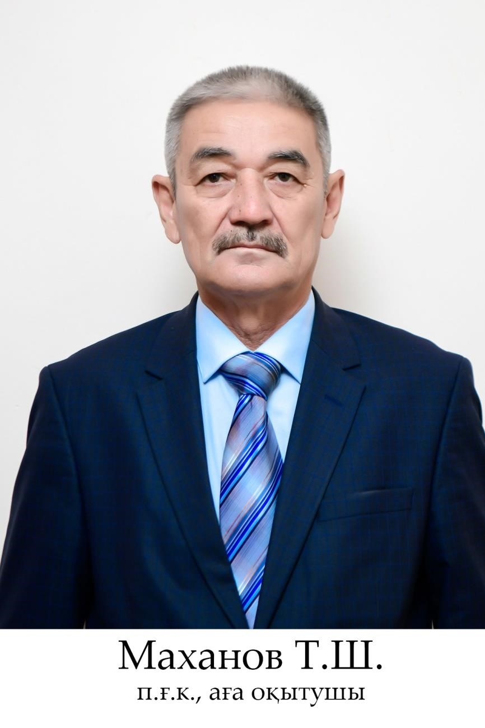
Маханов Тұрсынхан Шалабайұлы

Маханов Тұрсынхан Шалабайұлы – кандидат педагогических наук старший преподаватель.

Электронная почта: makhanov-61@mail.ru
Мобильная связь : +7 701 177 20 58

Образование: Высшее

В 1976 году окончил восьмой класс.
В 1976-1979 годах окончил профессионально-техническое училище № 93 в г. Туркестане по специальности токарное дело.
1992-1997 гг. учился в Казахско-Турецком Университете им. Х.А.Яссауи на заочном отделении профессионального труда и успешно закончил его.
13.00.08.2010 успешно защитил кандидатскую ученую степень 14.05.2010г.

Научные работы: опубликовано более 40 научно-методических работ.

Опыт работы: 43 года
В 1979-1980 годах работал токарем на заводе «Технологическое оборудование» в Туркестане.
1980-1982 гг. служил в рядах Советской Армии.
С 1984 по 1990 год преподавал токарную профессию школьникам в Учебно-производственном объединении в Туркестане.
С 1990 по 1996 год работал преподавателем кафедры «Теории и методики профессионального обучения» Педагогического института им. М. Ауезова в г. Шымкенте.
С 1996 по 2002 год работал преподавателем кафедры «Теория и методика профессионального образования» Южно-Казахстанского государственного университета им. М. Ауезова, факультет естествознания и педагогики.
С 2002 года работал преподавателем кафедры «Теория и методика профессионального образования» Южно-Казахстанского государственного университета им. М. Ауезова, факультет естественно-педагогических наук.
В 2007 году переведен на должность старшего преподавателя.
С 2018 года по решению совета Южно-Казахстанского государственного университета имени М.Ауезова работает доцентом кафедры «Профессиональное образование».
С 2021 года работает старшим преподавателем Южно-Казахстанского государственного педагогического университета.

Награды: Награжден дипломом 1 степени Министерства науки и образования Республики Казахстан.

